**软件工程基础及实践作业二**

1. **目标与任务的总引**

本次的作业主要是了解建立并熟悉GITHUB，接受老师的邀请加入课程，初步整理属于自己的GITHUB账户，将过程记录并完成作业。

1. **作业完成过程**

2.1**建立账户并接受邀请**

打开http://github.com，输入账户名和密码，

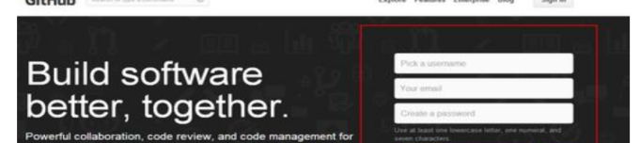

收到验证邮件，点击Verify email address，验证成功，激活账户。

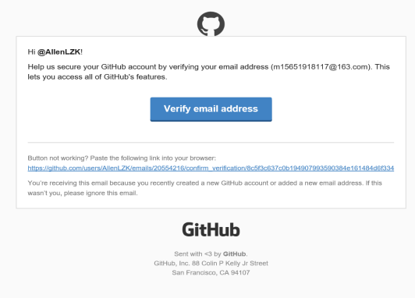

、

发送自己的GITHUB账户的名称、账户用电子信箱，电邮到：[cmh@seu.edu.cn](mailto:cmh@seu.edu.cn)，收到了老师的邀请，加入conversation。

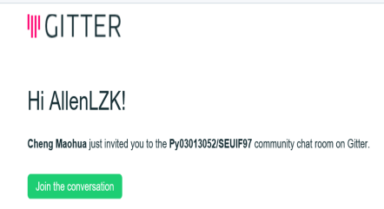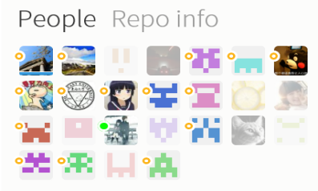

2.2**建立自己的repository，上传作业。**

打开自己的github之后，点击右侧的+ New repository，创建public repository。

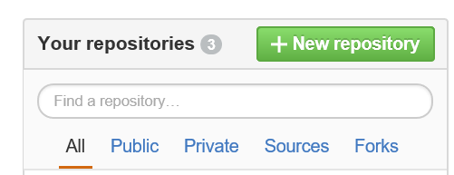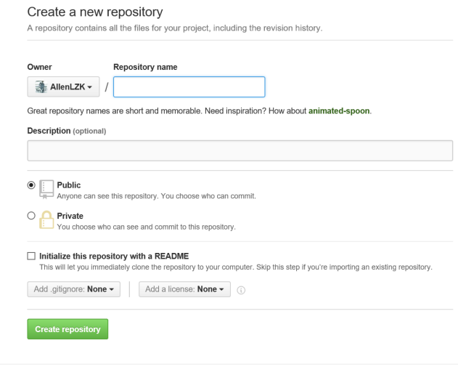

注意勾选initialize README，命名Doc-homework以及Code-homework。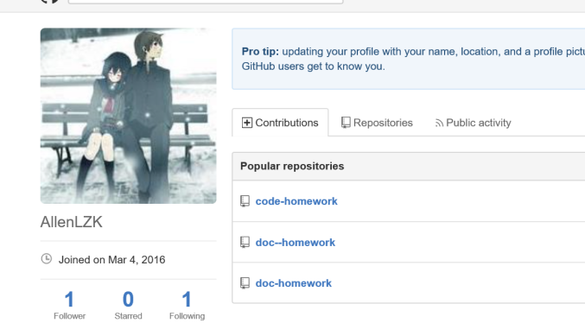

完成创建，但是创建过程中碰到了多创建了一个仓库的问题。自己在查找资料之后找到了删除的方法，解决问题。

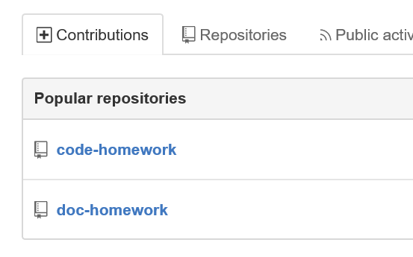

1. **作业总结**

这次作业中学会了GITHUB的小小的一角，是一个非常实用好用的软件。在过程中，遇到了一些问题，在问询老师和自己查资料的过程之后，解决了问题，有了很大的收获。在之后的学习中一定会使用到更多的功能。